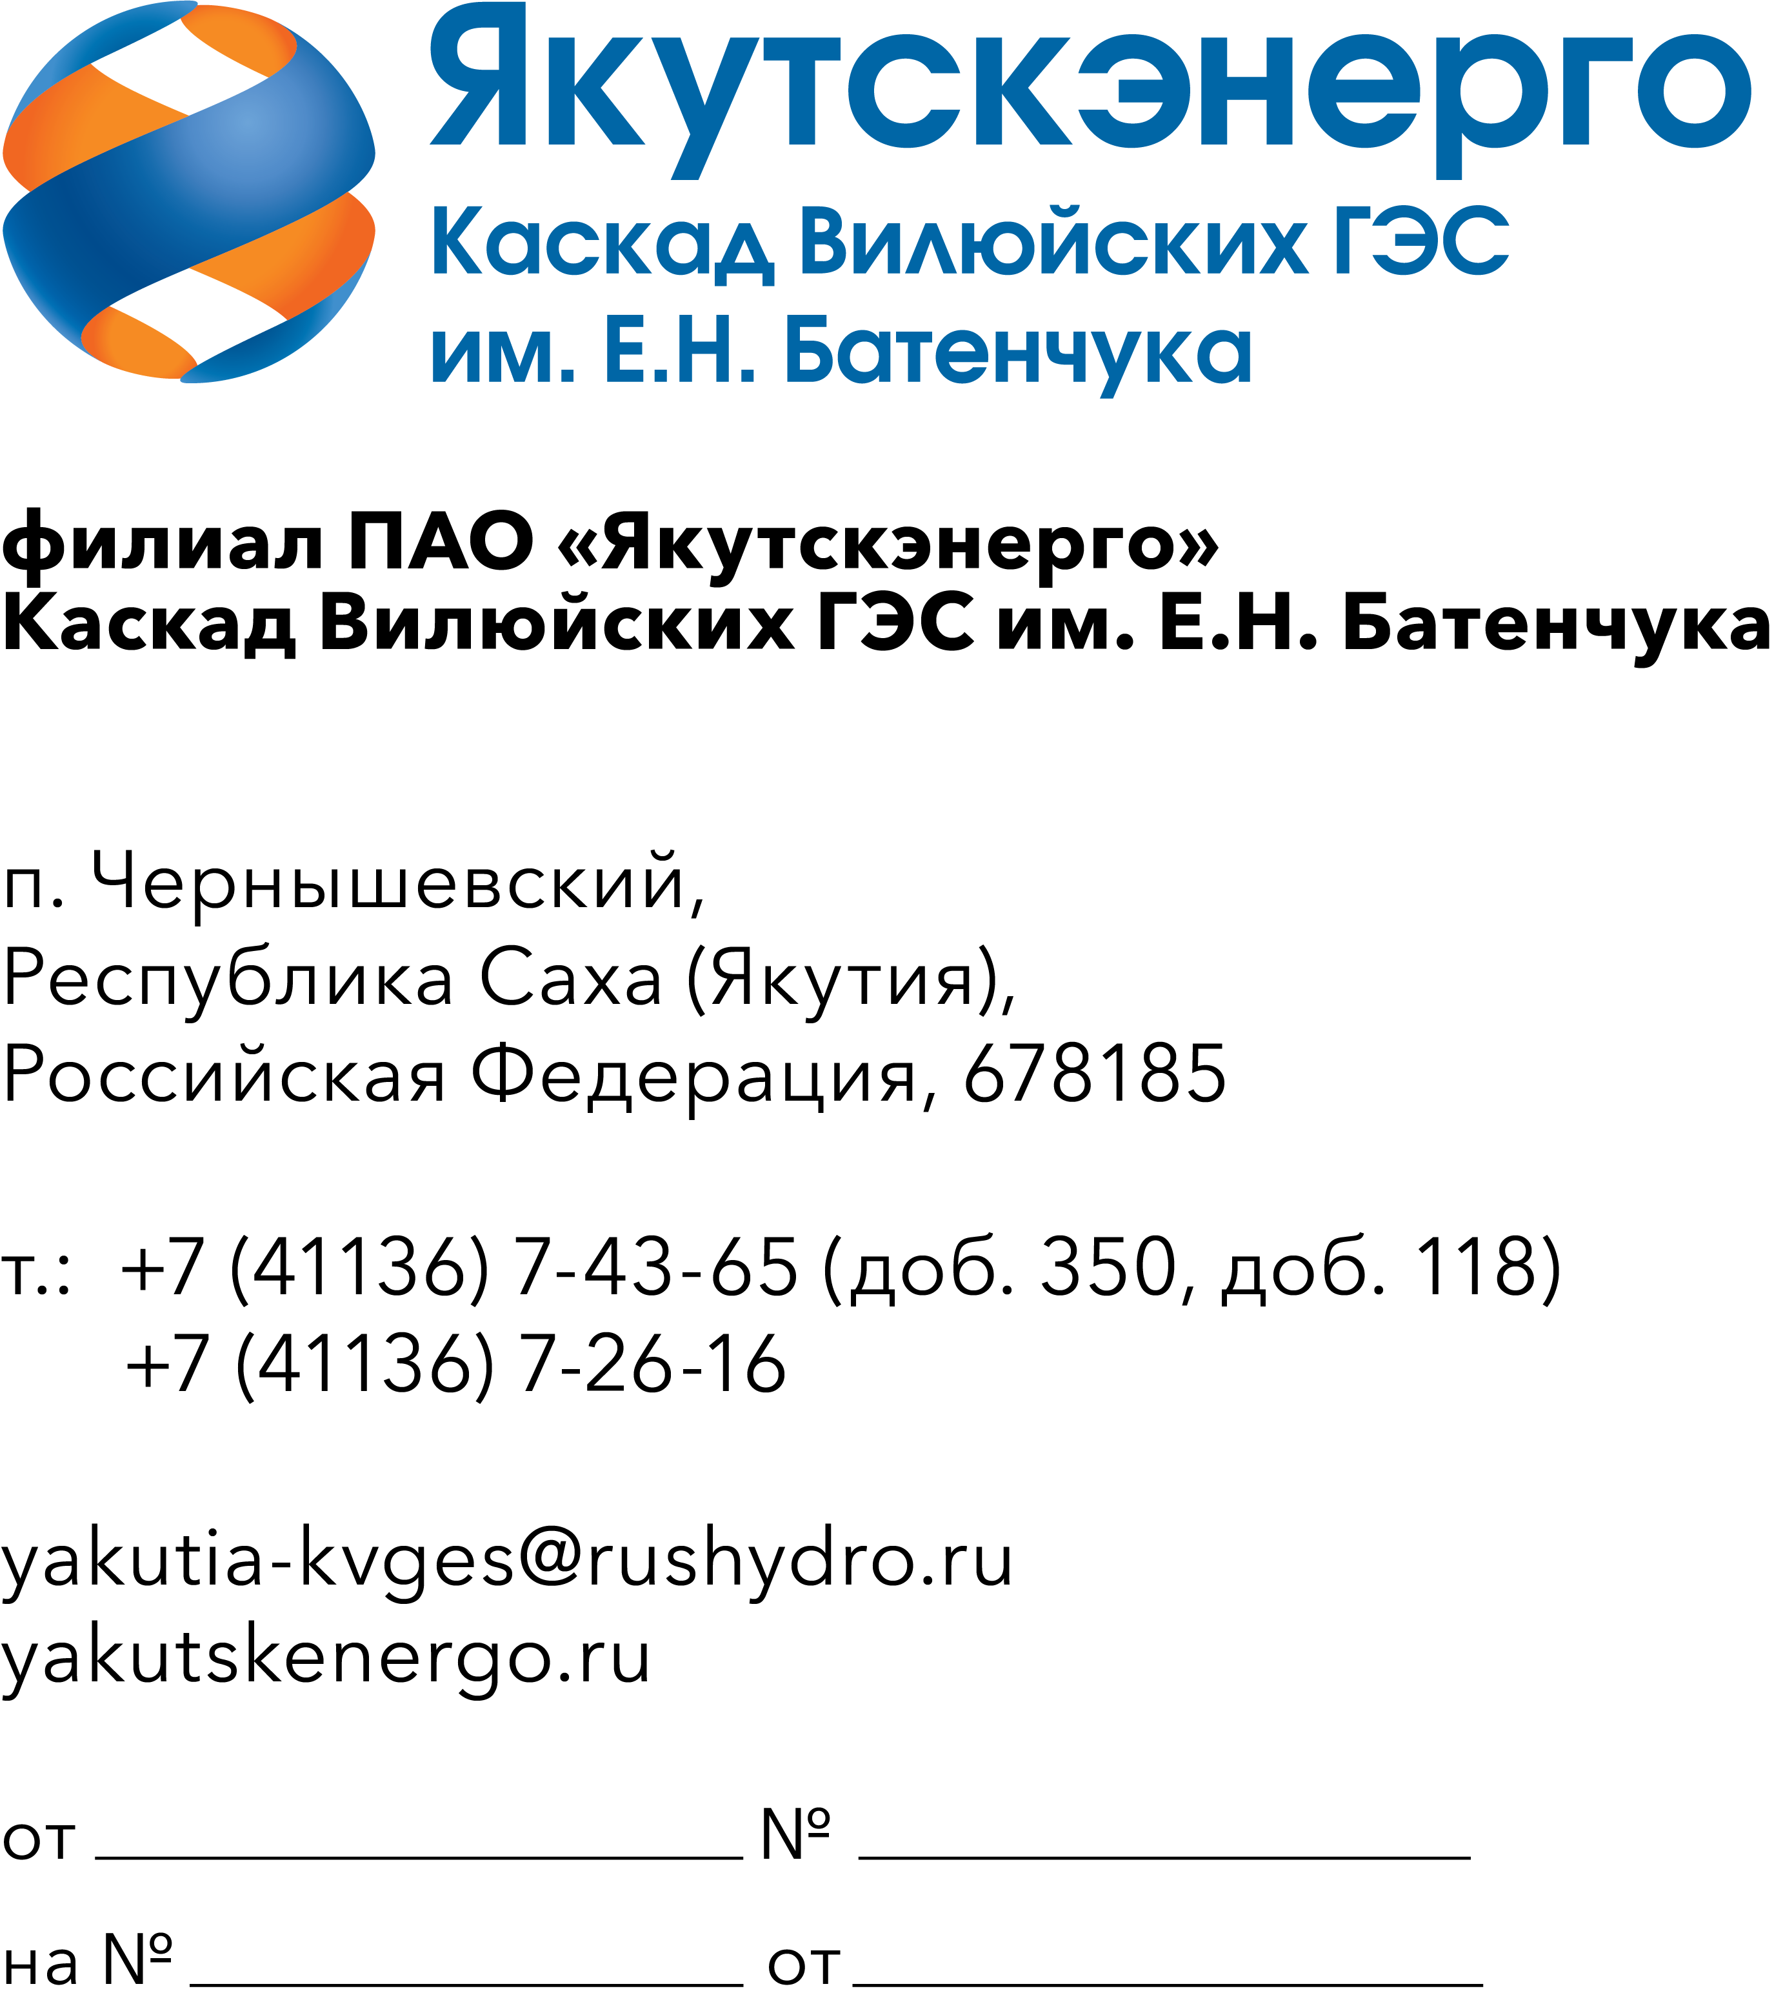

Потенциальным
поставщикам
продукции

Уважаемые господа!

ПАО «Якутскэнерго» в лице филиала Каскад Вилюйских ГЭС им.Е.Н.Батенчука (далее – Заказчик) сообщает о повторном проведении мониторинга цен для планирования закупок продукции на 2027 год,
в связи с чем приглашает юридических лиц и индивидуальных предпринимателей, являющихся потенциальными поставщиками продукции (далее – Поставщики), подавать свои предложения по лоту «ОКПД2 26.20.40.190 Поставка комплектующих АСУТП для Каскада Вилюйских ГЭС им.Е.Н. Батенчука в рамках эксплуатационных расходов»:

№ п/п | Наименование  продукции | Ед.  изм. | Кол-во | ОКПД2/ расшифровка | Применение законодательства о национальном режиме
1 | Блок питания Thermaltake PS-SPR-0750FPCBE внутренний 750Вт 140х140мм, | шт | 2 | 26.20.40 - Блоки, части и принадлежности вычислительных машин | Установлен режим ограничения закупок товаров иностранного происхождения
2 | Вентилятор Sunon DP200A2123XST 120х120х38мм, | шт | 15 | 26.20.40.190 - Комплектующие и запасные части для вычислительных машин, принтеров и прочие
3 | Видеокамера IP Trassir TR-D2151IR3 v7 (D) 1/2.8'' CMOS 2560х1920 3.6мм IP67, | шт | 3 | 26.20.30.190 - Устройства автоматической обработки данных прочие
4 | Видеокамера IP Trassir TR-D3151IR3 v7 (D) 3.6 купольная 1/2.8'' CMOS 5Мп 2560х1944 3.6мм, | шт | 3 | 26.20.30.190 - Устройства автоматической обработки данных прочие
5 | Видеоэнкодер промышленный Moxa Vport 461 1-канальный, | шт | 1 | 26.20.11.180 - Программно-аппаратные комплексы, созданные на компьютерах портативных
6 | Диск жесткий HDD внешний Seagate Expansion STKM STKM5000400 5Tb USB 3.2 Gen1 2.5" 5400об/мин, | шт | 2 | 26.20.21.100 - Системы хранения данных
7 | Диск жесткий HDD внутренний Cheetah 15K.7 Seagate ST3600057SS 600Gb SAS 3.5" 15000об/мин, | шт | 6 | 26.20.21.100 - Системы хранения данных
8 | Диск жесткий HDD внутренний HP 765464-B21 1Tb SAS 2.5" 12G 7200об/мин, | шт | 8 | 26.20.21.100 - Системы хранения данных
9 | Диск жесткий HDD внутренний Seagate Constellation ST1000NM0033 1Tb SATA III 3.5" 7200об/мин, | шт | 4 | 26.20.21.100 - Системы хранения данных
10 | Диск жесткий HDD внутренний WD Purple Pro WD141PURP 14Tb SATA III 3.5", | шт | 3 | 26.20.21.100 - Системы хранения данных
11 | Кабель Cablexpert CC-HDMI4 HDMI(M)х2 4.5м, | шт | 5 | 27.32.13.190 - Кабели, провода и другие проводники прочие на напряжение до 1 кВ
12 | Кабель Cablexpert CC-HDMI4-15M HDMI(M)х2 15м, | шт | 2 | 27.32.13.190 - Кабели, провода и другие проводники прочие на напряжение до 1 кВ
13 | Кабель витая пара FTP 4х8х24AWG cat5e PVC Ripo 001-122015/010405 305м, | шт | 1 | 27.32.13.190 - Кабели, провода и другие проводники прочие на напряжение до 1 кВ
14 | Карта сетевая Orient XWT-INT225L4PE4, | шт | 2 | 26.12.20.000 - Платы звуковые, видеоплаты, сетевые и аналогичные платы для машин автоматической обработки информации
15 | Карта сетевая Orient XWT-INT540L2PE8, | шт | 2 | 26.12.20.000 - Платы звуковые, видеоплаты, сетевые и аналогичные платы для машин автоматической обработки информации
16 | Клавиатура Бештау КЛ104РУ проводная USB, | шт | 4 | 26.20.16.110 - Клавиатуры
17 | Коммутатор неуправляемый Bolid SW-108 8хRJ45 Fast Ethernet/Uplink Fast Ethernet/SFP, | шт | 2 | 26.30.11.190 - Аппаратура коммуникационная передающая с приемными устройствами прочая, не включенная в другие группировки
18 | Кронштейн настольный Onkron D421E 13-32" для мониторов, | шт | 2 | 26.40.51.000 - Части и принадлежности звукового и видеооборудования
19 | Медиаконвертер D-Link DMC-530SC, | шт | 3 | 26.30.11.190 - Аппаратура коммуникационная передающая с приемными устройствами прочая, не включенная в другие группировки
20 | Медиаконвертер DMC-1910R, | шт | 3 | 26.30.11.190 - Аппаратура коммуникационная передающая с приемными устройствами прочая, не включенная в другие группировки
21 | Медиаконвертер DMC-1910T, | шт | 3 | 26.30.11.190 - Аппаратура коммуникационная передающая с приемными устройствами прочая, не включенная в другие группировки
22 | Медиаконвертер TP-Link MC220L гигабитный Ethernet, | шт | 2 | 26.30.11.190 - Аппаратура коммуникационная передающая с приемными устройствами прочая, не включенная в другие группировки
23 | Модуль питания DMC-1001/A4A для шасси, | шт | 2 | 26.20.40.110 - Устройства и блоки питания вычислительных машин
24 | Модуль управления DMC-1002 для шасси, | шт | 2 | 26.20.40.150 - Устройства числового программного управления
25 | Монитор ICL ViewRay 2716IQH-UR 27" 2560х1440 (16:9) IPS, | шт | 4 | 26.20.17.110 - Мониторы, подключаемые к компьютеру
26 | Мышь Logitech G304 Black беспроводная USB черный, | шт | 2 | 26.20.16.170 - Манипуляторы
27 | Мышь Бештау М100РУ проводная USB, | шт | 4 | 26.20.16.170 - Манипуляторы
28 | Переходник Cablexpert HDMI-DVI 19M/25F, | шт | 3 | 26.20.40.190 - Комплектующие и запасные части для вычислительных машин, принтеров и прочие
29 | Преобразователь интерфейсов Болид RS-232/485 RS-485 с гальванической развязкой С2000-ПИ, | шт | 2 | 26.51.43.117 - Преобразователи измерительные унифицирующие аналого-цифровые и цифро-аналоговые
30 | Салфетки Defender Optima CLN 30320 для экрана туба 100шт, | шт | 10 | 17.22.11.140 - Скатерти и салфетки для стола из бумажной массы, бумаги, целлюлозной ваты и полотна из целлюлозных волокон

- Срок планируемой поставки: с 01.09.2027 г. до 30.11.2027 года.
- Оплата по Договору осуществляется Заказчиком в следующем порядке: в течение 7 (семи) рабочих дней (для МСП) /45 (сорока пяти) рабочих дней (прочие юр.лица) с даты подписания Сторонами товарной накладной (ТОРГ-12).
- Поставщик имеет право подать только одно ценовую заявку. В случае подачи Поставщиком нескольких заявок все они будут отклонены без рассмотрения по существу.
- Заявка должно быть оформлена по форме, приложенной к настоящему запросу, и быть действительной до 30 декабря 2026 года (не менее 30 дней). В случае, если Поставщик указывает более короткий срок действия своей ценовой заявки, она отклоняется как не отвечающая основным требованиям Заказчика.
- Заявка должна быть подписана лицом, имеющим право в соответствии с законодательством Российской Федерации действовать от лица Поставщика. Заявка также должна быть скреплена печатью Поставщика.
- Предлагаемая цена продукции должна быть указана с учетом НДС, а также должна включать другие обязательные платежи, стоимость всех сопутствующих услуг, в том числе транспортные расходы до центрального склада грузополучателя КВГЭС им.Е.Н. Батенчука в пос.Чернышевский Мирнинского района Республики Саха (Якутия), или до терминала Грузоперевозчика в г.Мирный Республики Саха (Якутия), и все скидки, предлагаемые Поставщиком.
Также в заявке должна быть указана информация о стране происхождения и производителе предлагаемой к поставке продукции. Обращаем Ваше внимание, что в соотствтсвии с постановлением Правительства Российской Федерации от 23 декабря 2024г. N1875 в отношении данных товаров установлен режим ограничения закупок товаров иностранного происхождения (Приложение №2).
7. Заявка должна быть подана на русском языке. Все цены должны быть выражены в российских рублях.
8. Предложение должно быть подано до 10.00 часов московского времени 30 сентября 2026 года виде документа в формате PDF и электронной копии Excel (Word) любым способом:
- непосредственно на Электронную торговую площадку РАД: https://tender.lot-online.ru
- посредством электронной почты на e-mail: ermolaevasv@rushydro.ru
9. Настоящий мониторинг цен не является офертой или публичной офертой Заказчика и не является процедурой проведения конкурса. Заказчик имеет право отказаться от всех полученных предложений по любой причине, не неся при этом никакой ответственности перед Поставщиком.
10. По техническим вопросам обращаться непосредственно к ответственному специалисту КВГЭС им.Е.Н.Батенчука ПАО «Якутскэнерго» по следующим телефонам/электронной почте: 8(41136) 72-2-35/ электронной почте: ermolaevasv@rushydro.ru (ответственный- инженер С.В.Ермолаева).

Приложение:
- Приложение №1- Форма заявки.

С уважением,
и.о.директора С.П.Муж

исп. инженер ОМТС Ермолаева С.В.
тел: 8 (41136) 72-2-35,78-378
е-mail: ermolaevasv@rushydro.ru

